**Consultas**

1. Tem alguns Clientes que são dependentes. Quero que vocês me digam de que clientes eles são dependentes.

○ Por exemplo “Filho A” é dependente de qual outro cliente?

**Resposta:**

• **Filho A** (Cliente ID 30) é dependente de **Karliana** (Cliente ID 13) na conta número 13.

• **Filho B** (Cliente ID 31) é dependente de **Edwin Alexander Sanchez Delgado** (Cliente ID 4) na conta número 4.

• **Filho C** (Cliente ID 32) é dependente de **Roselino José Alvarado Alvarado** (Cliente ID 20) na conta número 20.

• **Filho D** (Cliente ID 33) é dependente de **Vaibhav Phuskele** (Cliente ID 21) na conta número 21.

• **Filho E** (Cliente ID 34) é dependente de **Roselino José Alvarado Alvarado** (Cliente ID 20) na conta número 20.

• **Filho F** (Cliente ID 35) é dependente de **Karliana** (Cliente ID 13) na conta número 13.

2. Quais foram as 5 contas que:

○ Mais fizeram transações

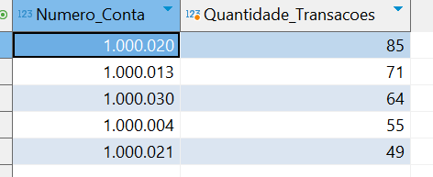

○ Menos fizeram transações

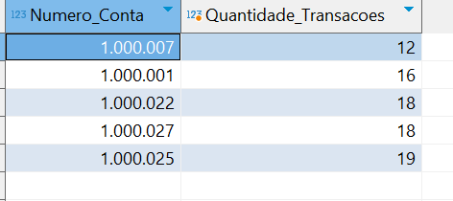

3. Tivemos uma perda de dados e não sabemos qual é o saldo de cada conta, mas temos todas as transações

efetuadas.

○ Queremos saber qual saldo total das contas registradas em banco!

■ Reparem que temos alguns tipos de transações que subtraem dinheiro e outros que

somam.

